**EXMO SR. PRESIDENTE DA CÂMARA MUNICIPAL DE SUMARÉ**

Indico ao Exmo. Sr. Prefeito, que seja determinado à Secretaria competente, que proceda **a Limpeza na frente e em torno da escola Elysabeth de Mello Rodrigues na área pública da Rua Pres. Prudente de Moraes no Bairro Pq. Euclides Miranda.**

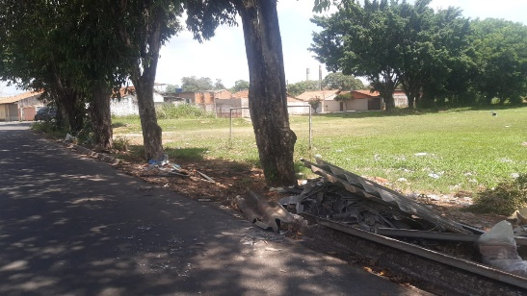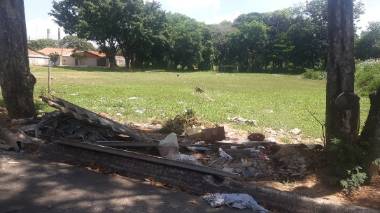

Considerando várias solicitações recebidas por munícipes, e após diligência realizada no local, este vereador constatou a necessidade da realização dos serviços supramencionados.

Sala das Sessões, 08 de março de 2022

